Байтерекская ОШ

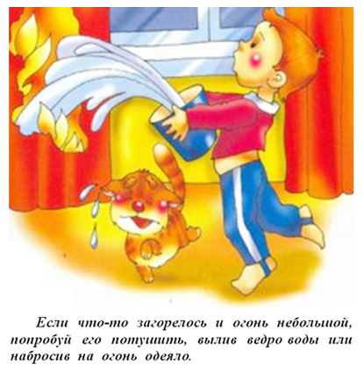

КЛАССНЫЙ ЧАС на тему:

«АЗБУКА ПОЖАРНОЙ БЕЗОПАСНОСТИ»

Подготовила: Мусенова А.С.
4 «Б» класс
2016-2017 уч.год

Азбуку веселую
Скорее ты прочти,
Правила пожарного
Ты лучше заучи
Бдительным ты будь всегда,
С огнем ты не шали,
И взрослых ты уж слушайся,
Чтоб не было беды.
Возле дома и сарая
Разжигать костер не смей!
Может быть беда большая
Для построек и людей.
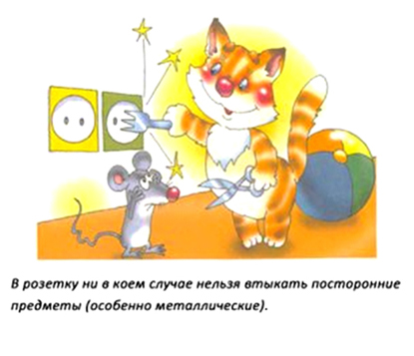
Газ на кухне, пылесос,
Телевизор, тостер
Пусть включает взрослый.

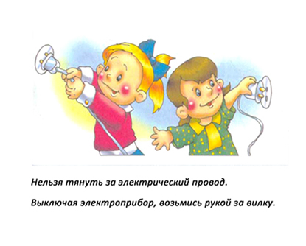
Домик необычный
Очень симпатичный
В нем живут сестрички
Маленькие спички.
Если пламя вспыхнет вдруг
Есть у нас надежный друг,
Под рукой его держите –
Всегда ваш огнетушитель.

Жизнь опасна если рядом
Зажигалки, спички, ток
Не бери их в руки, детка,
Вот тогда и будет толк .
Закрывая в доме дверь,
Все ли выключил проверь.
Искру ты совсем не тронь,
В ней живет
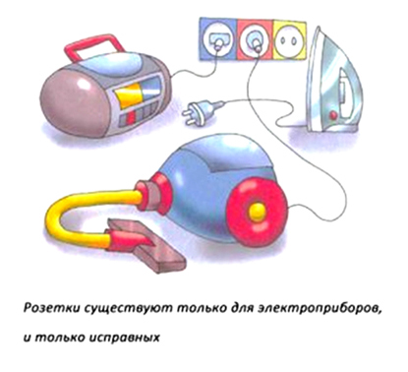
Шальной огонь.

Кто готов помочь всегда
Если к Вам пришла беда?
Угадай скорей, приятель,
Подскажу тебе - спасатель!
Люди, взрослые и дети
При пожаре как один
Набирают «01»!

Мальчик знает и девчушка
Спички детям не игрушка!

На привале, у костра,
Так была вкусна уха
Уходить домой мы будем,
Потушить все не забудем.
Огнестрельные хлопушки
И бенгальские огни
В зале, комнате, подъезде
Зажигать не будем мы.
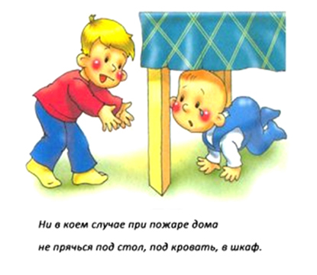

Пусть ревет пожар бушуя
Как свечу его тушу я!
Я борюсь с огнем коварным,
И не зря зовусь пожарным!
Раз искра и два искра -
Зрелище ужасное.
Дотла сгоревшие дома
Пепелище страшное.
Спешит машина красная,
Не выключая фар
На службу на опасную
Спешит тушить пожар!
Только мы воду
В ведро наберем
Быстро костер
На опушке зальем.
Украшать свечами елку
Строго запрещается,
Потому что от свечей
Елка загорается.
Факел мальчик зажигает,
Спички в стороны бросает,
Не успеет он уйти -
«01» уже в пути .
Хорошо запомни ты
Спичек в руки не бери.

Целый мир знает
Что человек без огня
Не проживет не единого дня!
Но когда мы небрежны с огнем
Он становиться нашим врагом!

Чтоб не ссориться с огнем
Нужно больше знать о нем,
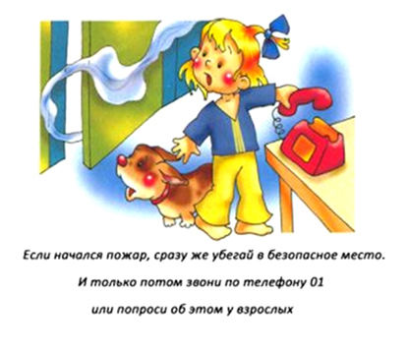
Отказаться от привычки;
В руки брать без спроса спички.

Шланг пожарный раскатаем,
Воду и песок возьмем.
Мы пожарным помогаем
Мы ведем борьбу с огнем!

Щиток с лопатой и ведром,
Огнетушитель рядом,
И не страшны нам ни по чем
Огонь и все преграды.

Это всем должно быть ясно,
Что с огнем шутить опасно!

Юным пожарным быть не легко,
Вместе огонь мы потушим легко.

Я Азбуку эту
Буду помнить всегда
Беда не случиться со мной никогда!

